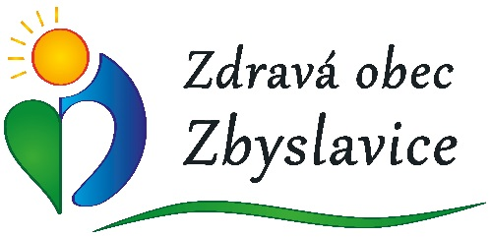

**Projekt Zdravá obec Zbyslavice a MA 21**

**Hodnotící zpráva za rok 2020**

1. **Účast koordinátora na akreditovaném vzdělávání, realizované aktivity**

V roce 2020 vš probíhalo online formou, z důvodu vládních omezení souvisejících s pandemickou situací.

1. **Výměna zkušeností a přenos příkladů dobré praxe v oblasti MA21**

Rukodělné kurzy po seniory a ostatní zájemce, ukázky výroby – náramky, pletení z papírových ruliček…-

1. **Kampaň Den země- Ukliďme Česko**

V dubnu jsme uspořádali kampaň – Ukliďme Česko.

V říjnu jsme pořádali dvě exkurze do výukového centra společnosti OZO Ostrava, pro děti ZŠ a MŠ obce Zbyslavice a pro dospělé.

1. **Komunitní plánování s veřejností, neziskovými organizacemi a podnikatelským sektorem**

Setkání s občany – společná akce seniorů, setkání samosprávy s podnikateli – omezený chod služeb

1. **Kampaň Den bez úrazů**

Především pro děti ZŠ a MŠ obce Zbyslavice proběhla v září kampaň Den bez úrazů.

1. **Zapojení Zdravé obce do projektů – Zdravé stárnutí, Komunitně a aktivně k udržitelnému rozvoji ve Zbyslavicích**

Plánované projekty se zrealizovaly v průběhu roku.

1. **Kampaň, beseda – Evropský týden mobility (Mobilní dopravní hřiště)**

V září proběhla kampaň Evropský týden mobility, děti z družiny i široká veřejnost využili mobilní dopravní hřiště.

1. **Plánování s veřejností – veřejné projednání Strategického plánu obce Zbyslavice**

V říjnu proběhla dvě veřejná projednání strategického plánu obce Zbyslavice.

1. **Medializace Zdravé obce Zbyslavice**

Kampaně a aktivity Zdravé obce Zbyslavice byly zveřejňovány v tisku – Moravskoslezském deníku, na webových stránkách obce a v televizi Fabex.

1. **Příprava plánu zlepšování na rok 2021**

Obci Zbyslavice se v roce nepodařilo splnit aktivity kategorie C ani D v MA 21, proto „spadla“ do zájemců. Byl vytýčen Úkol pro rok 2021 splnit aktivitu pro kategorii D.

Zapsala: ledm 2021Regína Vřeská, koordinátor